Universidad Rafael Landívar
Facultad de Humanidades
Departamento de Educación
Guía de aprendizaje núm. 3 — Formato 18 semanas
Semana 3 – Unidad 2a: Git y GitHub, control de versiones
Profesorados con Especialidad en TIC  Año Psicopedagógico | Nombre del curso: Introducción al | Desarrollo Web con Java | | Enfoque Pedagógico para Docentes |

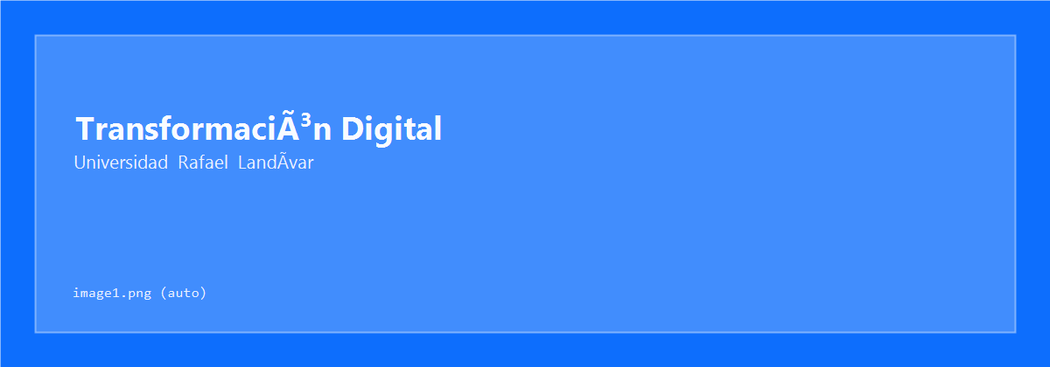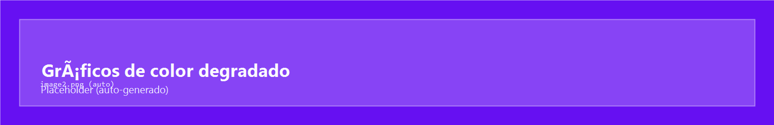

Libro abierto
PARTE INTRODUCTORIA
“El código que no está en un repositorio es código que todavía puede perderse. Un commit bien escrito es una carta a tu yo del futuro, explicando qué cambiaste y por qué.”
Fecha de la sesión: 25 de julio de 2026 · Entrega de esta guía: antes de la Sesión 4 (1 de agosto de 2026) · Valor: 1 punto.
Aprendizajes esperados | Productos que evidencian el aprendizaje
Instala y configura Git en su entorno de trabajo. | Repositorio inicial del proyecto publicado en GitHub, con al menos un commit y un README.md.  PDF de la plantilla de la Guía 3 (entregable.html) con evidencia de cada paso y el enlace al repositorio.
Realiza commits y gestiona el historial de cambios, comprendiendo la importancia del versionamiento.
Habilidades y destrezas de la semana (guía): Iniciación de Proyectos (crear y estructurar el repositorio inicial en GitHub de manera autónoma) y Gestión de Repositorios (aplicar la configuración e instalación de Git para un entorno de desarrollo profesional).
Valores y actitudes: Responsabilidad Profesional (asumir la gestión de versiones como una práctica indispensable del trabajo diario del desarrollador) y Proactividad en el Desarrollo (mostrar iniciativa al establecer la infraestructura necesaria para el trabajo colaborativo desde el inicio del proyecto).
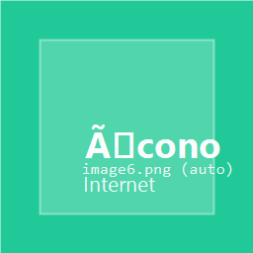{width=“0.4895833333333333in” | height=“0.4895833333333333in”}PRIMERA PARTE: REFUERZO DE | APRENDIZAJES | | Propósito de la actividad: Consolidar lo visto en la sesión | sincrónica (conceptos de versionamiento, flujo local y remoto) y | comprender por qué Git es una herramienta universal (no exclusiva de | Java), pensando en cómo explicar estos conceptos a futuros | estudiantes. | | Actividades (Instrucciones): | | 1. Repaso interactivo: | - Releer el cheat sheet de la semana | (Material_Sesion_Clase_3_HTML_18_semanas/cheatsheet.html), | en especial las secciones A (commit) y B (push). | - Si no completaste el Challenge “Ordena el flujo Git” en clase, | terminar el nivel medio y difícil (challenge.html). | - Reintentar el Quiz Final como autoevaluación de estudio (quiz_final.html, botón “Reintentar”). | 2. Investigación breve: | - Investigar qué es un “commit” y por qué se compara con una | fotografía del proyecto. | - Investigar la diferencia entre un repositorio público y uno | privado en GitHub, y cuándo conviene cada uno. | | 3. Puente: Git no es solo Java (pensamiento crítico): | - Leer la guía puente (guia_programador_python.html): Git es | agnóstico al lenguaje, diferencias de .gitignore entre | Python y Java, y equivalencias GUI ↔ terminal. | - Resolver al menos 2 de los 4 ejercicios de traducción | (acción → comando) incluidos en esa guía. | - Reflexionar: ¿por qué Git funciona igual sin importar el | lenguaje de programación que uses? | | Recursos: | | - Material HTML de la Semana 3 (hub index.html de la carpeta | Material_Sesion_Clase_3_HTML_18_semanas/). | - Documentación oficial de Git (https://git-scm.com/doc) y GitHub | Docs (https://docs.github.com). | - Simulador sin instalar nada: Learn Git Branching | (https://learngitbranching.js.org/?locale=es_ES). | | Evaluación (Formativa): | | Capacidad para explicar con sus propias palabras qué es un commit, | qué diferencia a Git de GitHub, y por qué el control de versiones | protege el trabajo de un desarrollador, evitando tecnicismos | excesivos sin perder rigor técnico. |

Piezas de rompecabezas
SEGUNDA PARTE: CONSTRUCCIÓN DEL PROYECTO
Propósito de la actividad: Crear el repositorio inicial del proyecto del curso (la app web para una entidad sin fines de lucro) directamente en GitHub — la base sobre la que se construirá el resto del semestre.
Actividades (Instrucciones):
- Preparación del Entorno: - Crear (si no existe) una cuenta gratuita en https://github.com. - Instalar GitHub Desktop siguiendo Material_Sesion_Clase_3_HTML_18_semanas/instalacion_github_desktop.html (crea tu cuenta, instala VS Code + GitHub Desktop y confirma tu identidad — no requiere usar la terminal). - Alternativa por comandos: si ya tienes soltura con la terminal, puedes usar Git directamente: confirmar que está instalado (git --version) y configurado (git config --global --list); si falta, seguir Material_Sesion_Clase_1_HTML_18_semanas/instalacion.html, Paso 4, y el Material_Sesion_Clase_3_HTML_18_semanas/anexo_comandos.html para el flujo completo con comandos. Ambos caminos son válidos y esta guía acepta la evidencia de cualquiera de los dos. - (Opcional) Si ni siquiera puedes instalar algo hoy, practica el concepto en https://learngitbranching.js.org/?locale=es_ES mientras completas la instalación real durante la semana.
- Práctica de Código — completar la plantilla entregable.html:
  - Parte A — Verificación de entorno (15%): usuario con sesión iniciada en GitHub Desktop y tu identidad configurada en File → Options → Git (si usaste comandos: salida de git --version y git config --global --list).
  - Parte B — Primer commit local (30%): repositorio creado con “File → New Repository…”, con el nombre real de tu proyecto, README.md con nombre del proyecto, descripción breve de la entidad sin fines de lucro y autor; commit hecho con “Commit to main” y evidencia del mensaje en la pestaña “History” (si usaste comandos: git init, git add, git commit y evidencia de git log --oneline).
  - Parte C — Repositorio remoto en GitHub (35%): repositorio publicado con el botón “Publish repository” (si usaste comandos: git remote add origin y git push -u origin main). Entregar el enlace público al repositorio — es la evidencia principal de esta guía, independientemente del camino que hayas usado para lograrlo.
  - Parte D — Buenas prácticas: .gitignore (10%): archivo .gitignore apropiado para el proyecto (generado automáticamente si elegiste “Git ignore: Java” al crear el repositorio), con una breve explicación de su propósito.
- Reflexión (Parte E, 10%):
  - Orden y trazabilidad: analizar uno de los propios mensajes de commit y evaluar su claridad para un lector futuro.
  - Seguridad colaborativa: explicar cómo Git protege el progreso del proyecto ante errores o pérdidas.
  - Proactividad: describir una dificultad de la semana y qué se hizo antes de pedir ayuda.
Recursos: - Plantilla del entregable con exportación a PDF (entregable.html). - Instalación de GitHub Desktop, sin comandos (instalacion_github_desktop.html): crear cuenta de GitHub, instalar GitHub Desktop y publicar el repositorio a punta de clics. - Cheat sheet de botones de GitHub Desktop (cheatsheet.html): primer commit, publicar, branch, Pull Request y merge. - Ejercicios guiados con GitHub Desktop (ejercicios.html), en especial el Ejercicio 8 (réplica exacta de esta entrega, a menor escala). - Anexo con el mismo flujo por comandos (anexo_comandos.html), para quien ya tenga soltura con la terminal.
Evaluación (Sumativa — 1 punto): Entrega del PDF de la plantilla completada (Guia3_TuNombre.pdf) con el enlace al repositorio de GitHub, antes de la Sesión 4: Parte A 0.15 · Parte B 0.30 · Parte C 0.35 · Parte D 0.10 · Parte E 0.10. Se valora que el repositorio exista de verdad y sea accesible (se verifica el enlace), la claridad de los mensajes de commit y la honestidad de la reflexión. Entrega tardía: −25% por día.
Al terminar: responde la evaluación anónima de la sesión (formulario de evaluación docente, sugerencias y quejas). Es 100% anónima y ayuda a mejorar el curso semana a semana.

